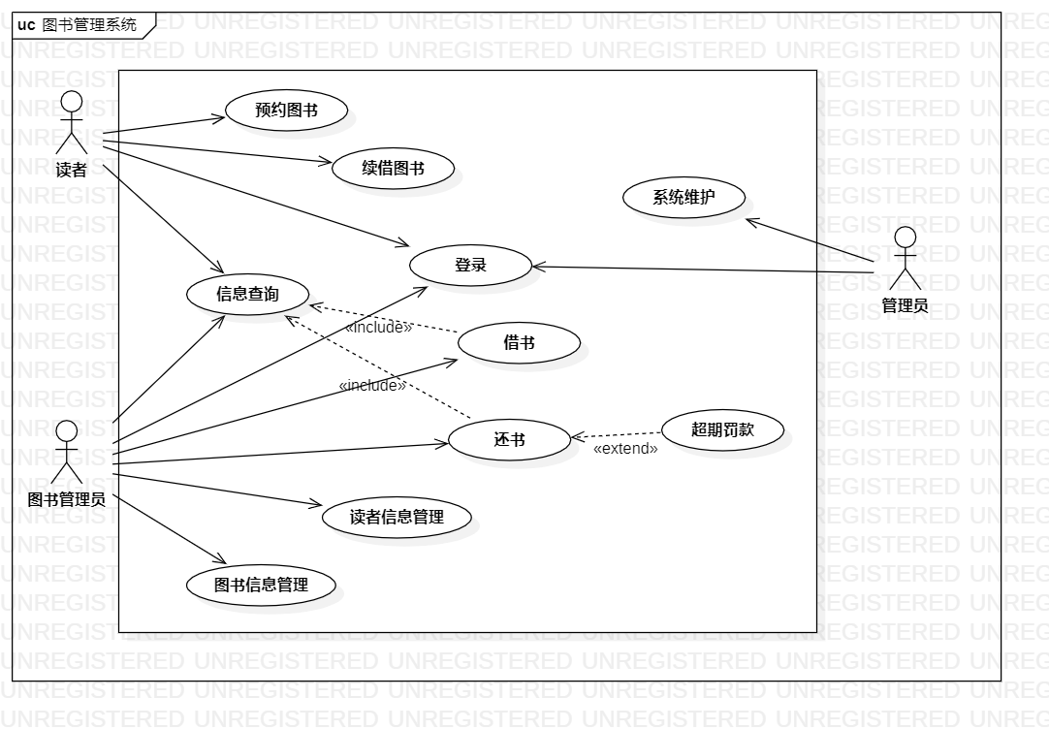

图书管理系统通过提供预约、借阅、续借、归还、信息查询等功能，满足了用户对图书的便捷管理需求，同时管理员能够维护读者信息和图书资料，以及执行系统维护任务，确保了整个系统的正常运行和数据安全。

根据以上案例生成用例图plantuml代码

GPT: TP=10 FP=0 FN=3 P=1 R=0.77

GLM: TP=9 FP=1 FN=4 P=0.9 R=0.69

QW: TP=10 FP=0 FN=3 P=1 R=0.77

AUG: TP=9 FP=3 FN=3 P=0.75 R=0.75

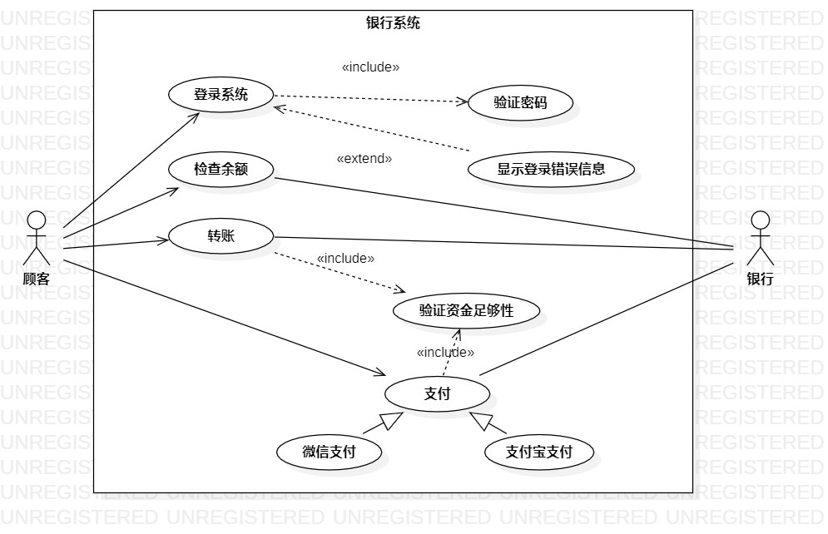

银行系统通过登录验证、余额查询、转账和支付等核心功能，为用户提供安全的金融服务，支持微信和支付宝等多种支付方式，并在每个操作前进行资金充足性验证，确保用户账户的安全和交易的顺畅。

GPT: TP=8 FP=0 FN=3 P=1 R=0.73

GLM: TP=9 FP=0 FN=2 P=1 R=0.82

QW: TP=7 FP=0 FN=4 P=1 R=0.64

AUG: TP=10 FP=0 FN=1 P=1 R=0.91

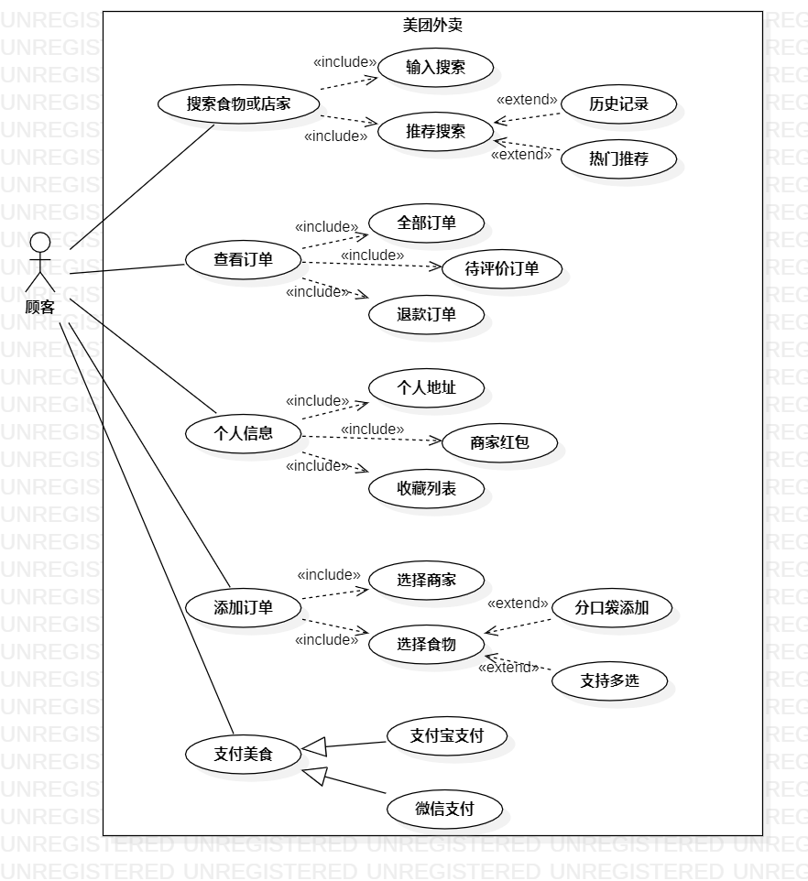

美团外卖系统通过提供食物搜索、订单管理、个人信息更新、添加订单和支付等核心功能，使用户能够轻松搜索并选择心仪的美食，管理订单和地址，以及享受便捷的支付宝和微信支付服务，同时系统还具备历史记录推荐和热门推荐等扩展功能，极大地优化了用户的订餐体验。

GPT: TP=9 FP=1 FN=13 P=0.9 R=0.4

GLM: TP=8 FP=1 FN=14 P=0.8 R=0.36

QW: TP=9 FP=1 FN=13 P=0.9 R=0.4

AUG: TP=9 FP=2 FN=13 P=0.82 R=0.4

1. 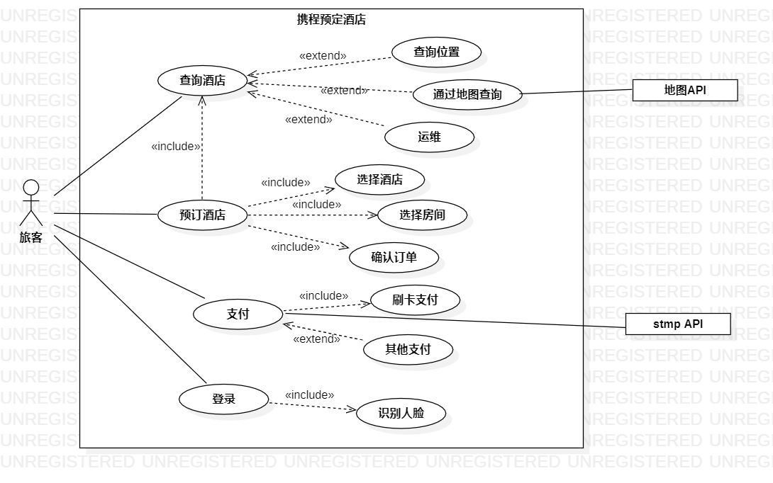

携程预定酒店系统为用户提供了一个全面的预订体验，从位置查询、地图定位酒店，到选择并预订房间，以及多种支付方式完成交易，同时通过人脸识别简化登录过程，并通过邮件确认订单详情，确保了预订流程的顺畅和用户信息的及时反馈。

GPT: TP=10 FP=0 FN=6 P=1 R=0.63

GLM: TP=8 FP=0 FN=8 P=1 R=0.5

QW: TP=11 FP=2 FN=5 P=0.85 R=0.69

AUG: TP=9 FP=2 FN=7 P=0.82 R=0.56

5.

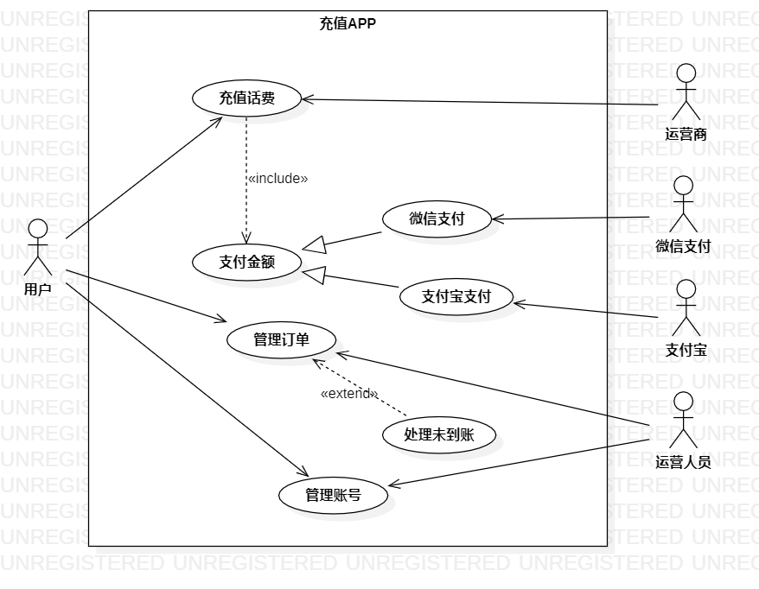

充值APP系统提供了一站式话费充值服务，用户可便捷地选择充值金额并通过微信或支付宝支付，随后管理订单查看充值状态，同时系统支持处理充值未到账问题，确保了用户在充值过程中的透明度和满意度。

GPT: TP=7 FP=1 FN=5 P=0.88 R=0.58

GLM: TP=6 FP=1 FN=6 P=0.86 R=0.5

QW: TP=7 FP=2 FN=5 P=0.78 R=0.58

AUG: TP=8 FP=1 FN=4 P=0.89 R=0.67

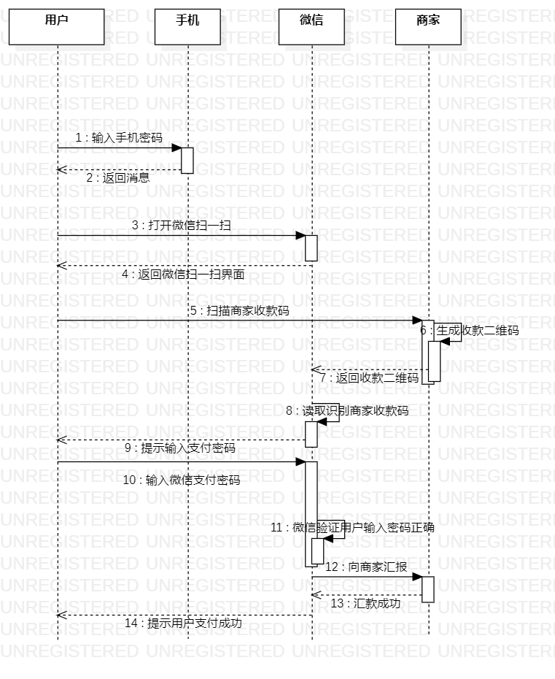

在移动支付系统中，用户通过手机选择商品并选择微信支付，手机将支付请求发送至微信，微信处理支付并通知商家，商家接收支付结果后提供服务，用户在手机上得到支付成功的反馈，从而顺利完成整个支付流程，体现了系统的便捷性与实时性。

GPT: TP=9 FP=3 FN=7 P=0.75 R=0.56

GLM: TP=9 FP=4 FN=7 P=0.69 R=0.56

QW: TP=10 FP=4 FN=6 P=0.71 R=0.63

AUG: TP=8 FP=4 FN=8 P=0.67 R=0.5

1. 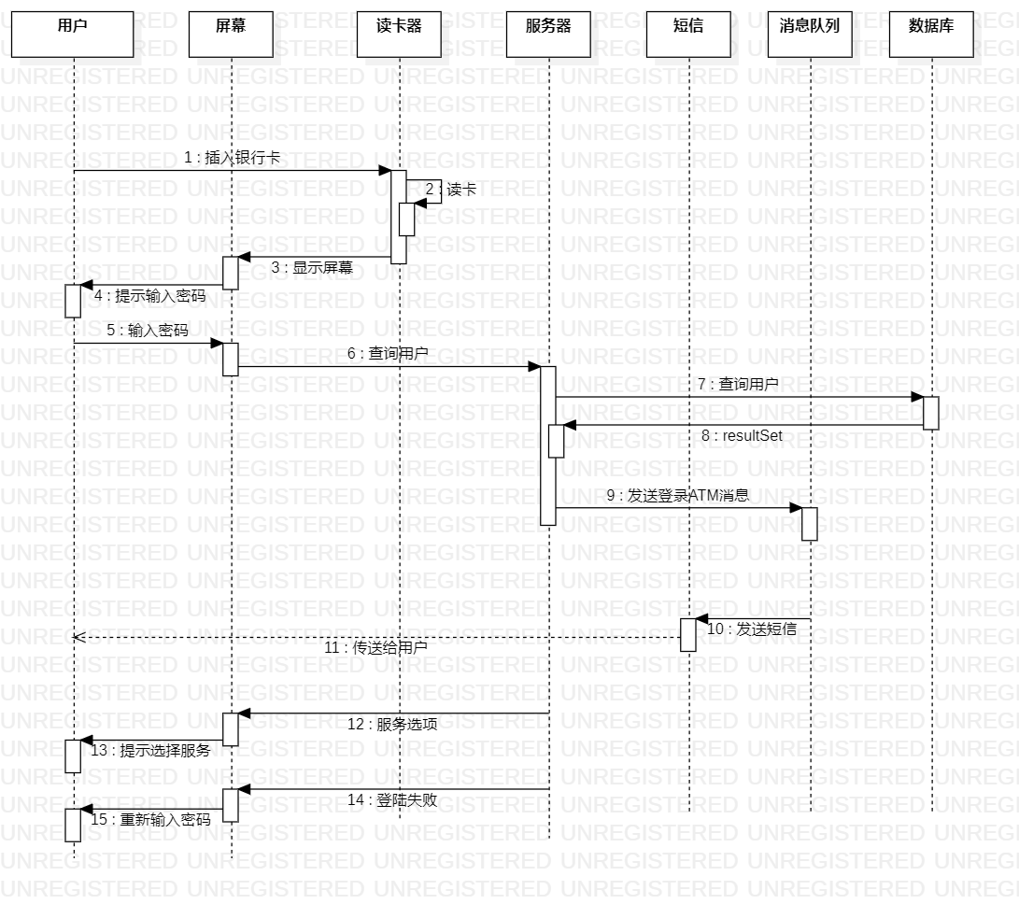

在门禁系统中，用户刷卡后，读卡器将信息发送至服务器进行验证，验证成功则屏幕显示开门提示，同时服务器发送短信通知用户，并清空队列、记录日志；若验证失败，屏幕显示错误信息，无短信通知，整个过程确保了身份验证的准确性和系统的响应效率。

GPT: TP=11 FP=3 FN=11 P=0.79 R=0.5

GLM: TP=11 FP=2 FN=11 P=0.85 R=0.5

QW: TP=9 FP=5 FN=13 P=0.64 R=0.4

AUG: TP=10 FP=2 FN=12 P=0.83 R=0.45

8.

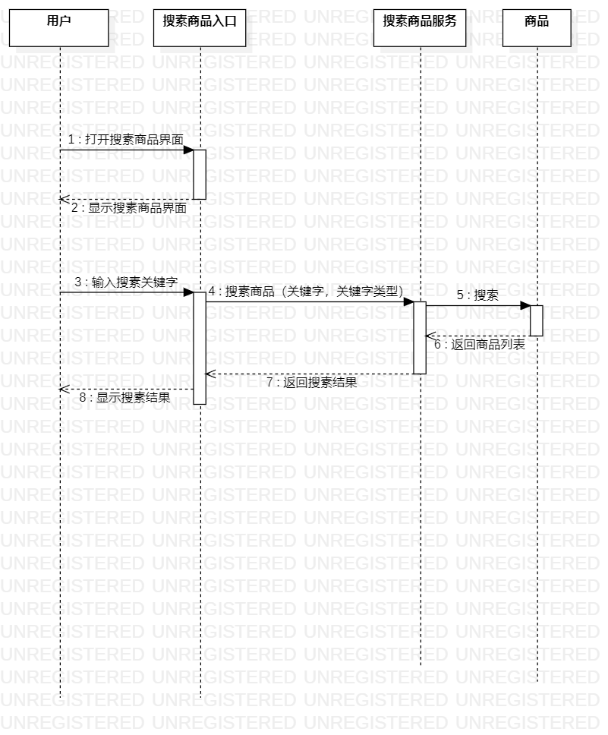

在电商平台中，用户通过搜索商品入口输入关键词发起搜索，搜索商品服务接收请求后，在数据库中匹配相关商品并返回结果，用户浏览并选择商品查看详情或进行购买，若无匹配结果则系统提示修改搜索词，整个流程体现了系统的高效性和用户体验的便捷性。

GPT: TP=9 FP=1 FN=3 P=0.9 R=0.75

GLM: TP=11 FP=4 FN=1 P=0.73 R=0.92

QW: TP=8 FP=3 FN=4 P=0.62 R=0.57

AUG: TP=10 FP=4 FN=2 P=0.71 R=83

9.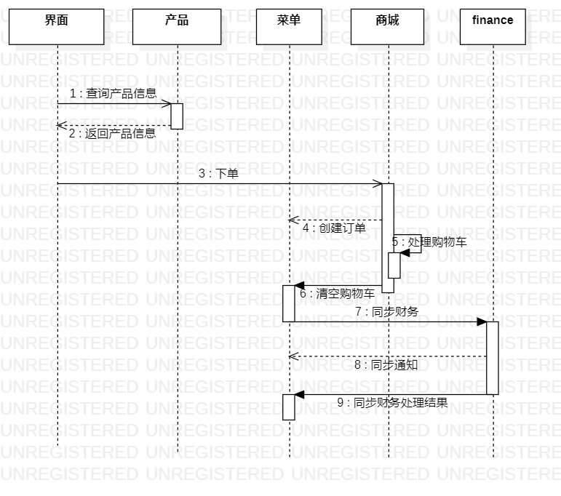

在在线购物系统中，从界面到产品、菜单、商城以及财务部门之间的交互过程。首先，用户在界面上查询产品信息，然后返回产品信息；接着进行下单操作，创建订单并处理购物车中的商品。对于已购买的物品，系统会同步通知财务部门进行处理，包括清空购物车等操作。最后，财务部门会将处理结果反馈回系统中。

GPT: TP=13 FP=3 FN=1 P=0.82 R=0.93

GLM: TP=13 FP=5 FN=1 P=0.72 R=0.93

QW: TP=11 FP=5 FN=3 P=0.69 R=0.79

AUG: TP=14 FP=6 FN=0 P=0.7 R=1

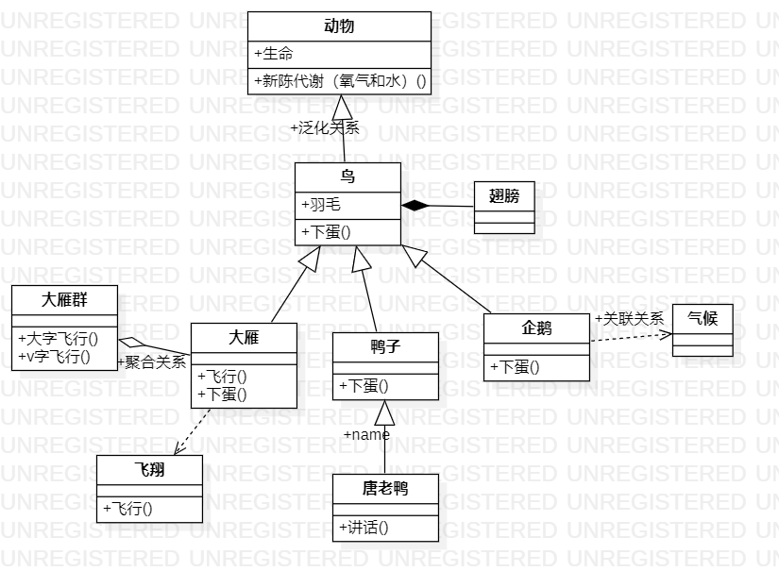

在广阔的自然保护区，大雁群和鸭子共同构成了生态系统的重要部分，它们迁徙、觅食、繁衍，直到一天，一只独特的唐老鸭出现，以其不寻常的行为和交流方式吸引了所有动物的目光，随后神秘消失，给平静的保护区带来了惊喜和思考，提醒我们珍惜并探索自然的奇妙。

GPT: TP=4 FP=1 FN=6 P=0.8 R=0.4

GLM: TP=4 FP=0 FN=6 P=1 R=0.4

QW: TP=4 FP= 0 FN=6 P=1 R=0.4

AUG: TP=5 FP=2 FN=5 P=0.72 R=0.5

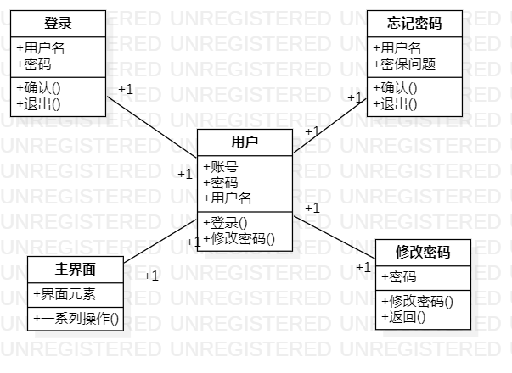

在开发的在线购物系统中，用户通过主界面进入，可进行注册、登录操作，若忘记密码可通过密保问题重置，登录后可修改密码，整个界面还包含错误提示、成功通知以及导航和搜索等元素，形成了一个从注册到管理的完整用户交互流程。

GPT: TP=4 FP=1 FN=1 P=0.8 R=0.8

GLM: TP=3 FP=4 FN=2 P=0.43 R=0.6

QW: TP=5 FP=3 FN=0 P=0.63 R=1

AUG: TP=5 FP=4 FN=0 P=0.56 R=1

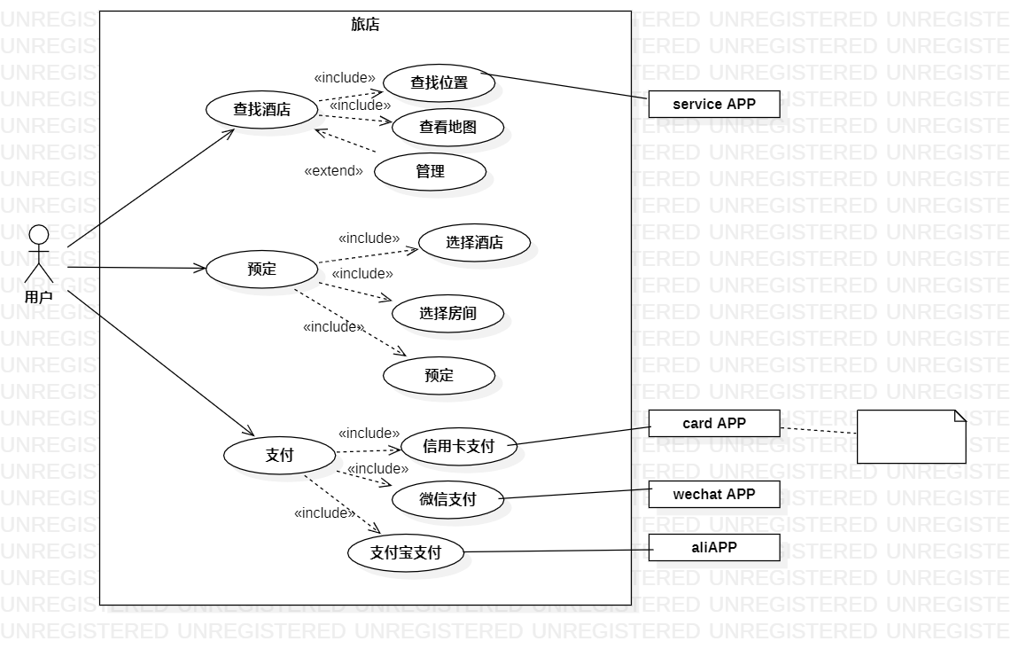

小王通过酒店预订系统轻松地查找了北京附近的酒店，筛选并选择了心仪的房型，完成了订单提交和微信支付，最终成功预订了酒店，并收到了预订成功的短信通知，整个流程高效便捷。

GPT: TP=6 FP=2 FN=11 P=0.75 R=0.35

GLM: TP=5 FP=2 FN=12 P=0.71 R=0.29

QW: TP=5 FP=2 FN=12 P=0.71 R=0.29

AUG: TP=6 FP=1 FN=11 P=0.86 R=0.35

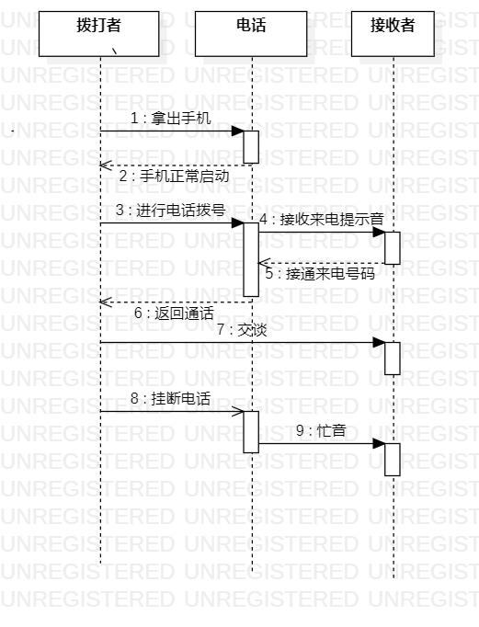

电话拨号系统的用例涵盖了用户从发起呼叫、建立连接、进行通话、记录通话详情，到处理未注册号码、紧急服务、语音邮件和来电显示等一系列功能，确保了用户能够顺畅地进行通信，并在不同情况下得到适当的系统响应和服务。

GPT: TP=4 FP=15 FN=8 P=0.21 R=0.33

GLM: TP=9 FP=13 FN=3 P=0.41 R=0.75

QW: TP=9 FP=13 FN=3 P=0.41 R=0.75

AUG: TP=9 FP=13 FN=3 P=0.41 R=0.75

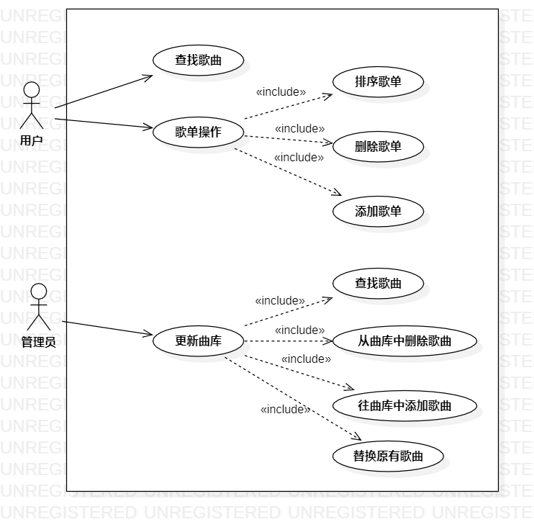

在音乐播放器应用中，用户可通过查找歌曲、排序歌单、删除或添加歌单、更新曲库、从曲库中删除或添加歌曲以及替换原有歌曲等操作，灵活管理和享受个人音乐收藏，体验个性化的音乐服务。

GPT: TP=9 FP=0 FN=12 P=1 R=0.75

GLM: TP=9 FP=0 FN=12 P=1 R=0.75

QW: TP=9 FP=0 FN=12 P=1 R=0.75

AUG: TP=9 FP=0 FN=12 P=1 R=0.75

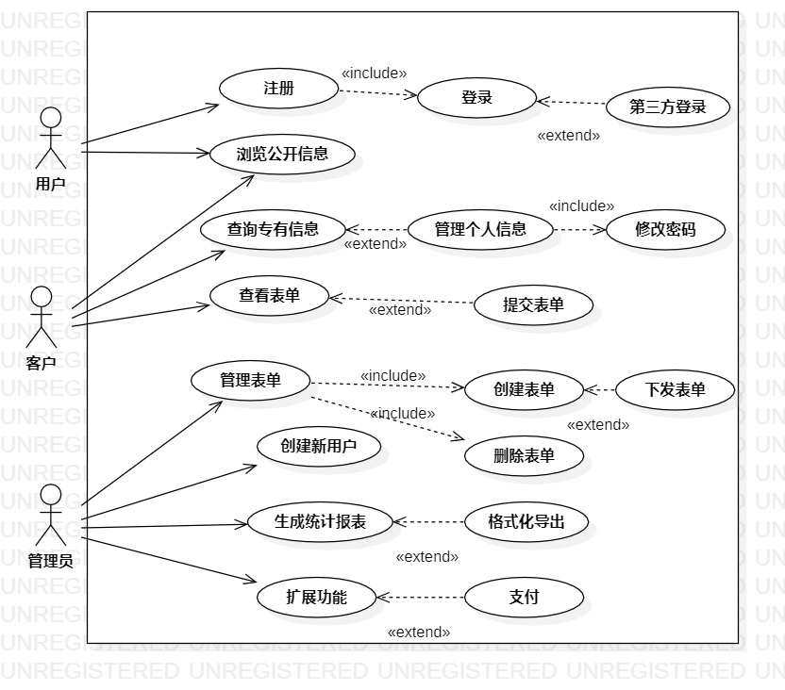

小王通过注册和登录公司表单系统，顺利地浏览了公开信息，查询并更新了个人专有信息，提交了请假申请表单，并跟踪了表单的审批状态，最后还下载了表单并尝试了系统的扩展功能，如生成统计报表和格式化导出，整个过程中体验到了系统的高效和便捷。

GPT: TP=10 FP=1 FN=11 P=0.91 R=0.48

GLM: TP=10 FP=1 FN=11 P=0.91 R=0.48

QW: TP=10 FP=1 FN=11 P=0.91 R=0.48

AUG: TP=10 FP=1 FN=11 P=0.91 R=0.48

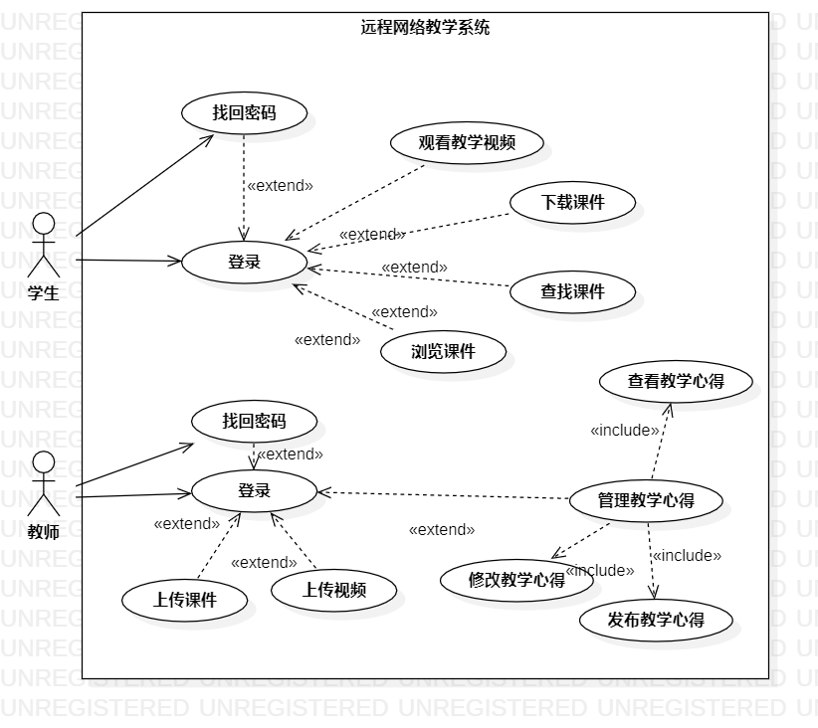

这张图展示了一个远程网络教学系统的用例模型，其中包括学生和教师两个主要角色。学生可以登录系统、找回密码、观看教学视频、下载和查找课件、以及查看其他学生的学习心得。教师则能够登录系统、找回密码、上传课件和视频、管理学生的学习心得，同时也能发布和修改自己的教学心得，从而在系统中共享和交流教育经验。

GPT: TP=12 FP=1 FN=4 P=0.92 R=0.75

GLM: TP=12 FP=1 FN=4 P=0.92 R=0.75

QW: TP=11 FP=3 FN=5 P=0.79 R=0.69

AUG: TP=12 FP=1 FN=4 P=0.92 R=0.75

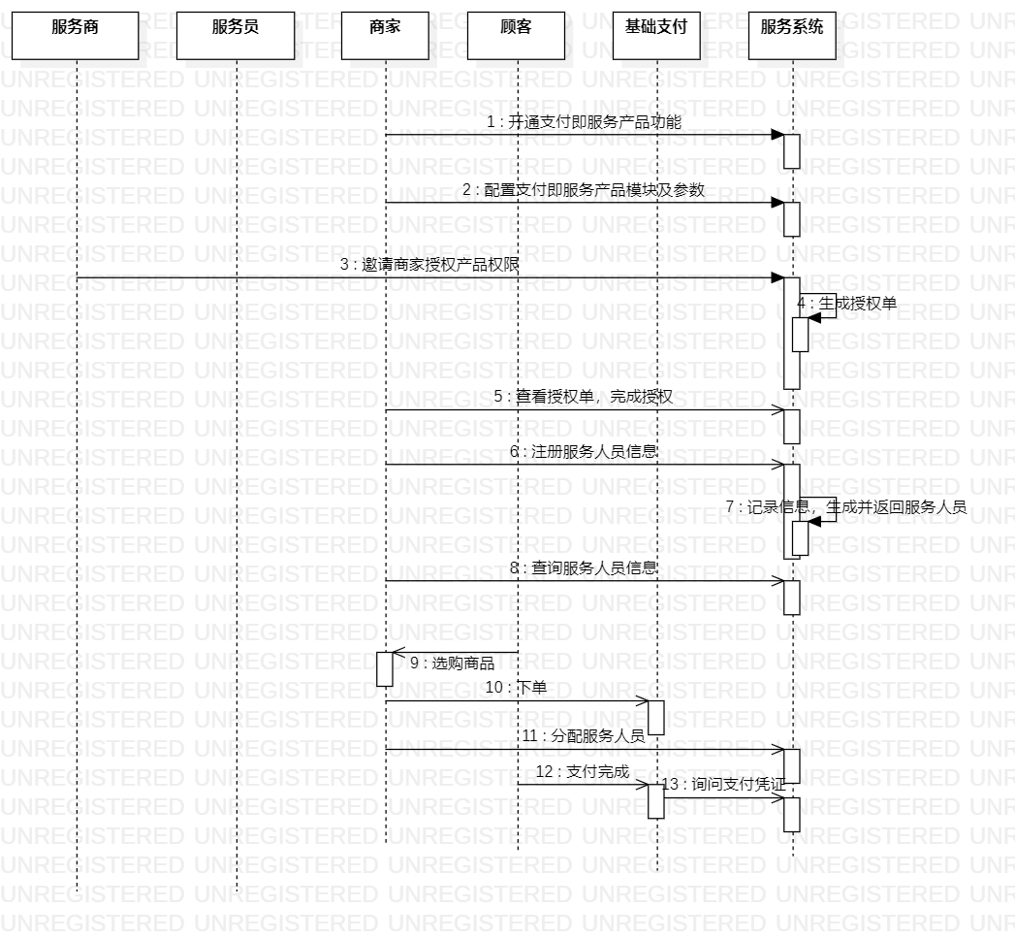

在一个繁忙的城市里,有一家大型超市,每天都有很多顾客前来购物。为了提高服务质量和管理效率,这家超市决定引入一款新的服务系统,包括基础支付、商品选购、订单处理等功能。首先,商家开通了即时服务产品功能,以便于快速响应顾客的需求。然后,配置了支付即服务产品的模块及参数,确保系统能够正常运行。接着,邀请商家授权产品权限,使商家能够通过该系统进行商品销售和管理。同时,生成了授权单,方便商家随时查看和管理自己的授权信息。在完成上述准备工作之后,商家开始注册服务人员信息,并将这些信息记录到系统中。这样,当顾客需要帮助时,可以迅速找到相应的服务人员进行咨询或解决问题。此外,商家还可以查询服务人员的信息,了解他们的工作状态和服务质量。最后,顾客可以通过这款服务系统选购自己需要的商品,并进行下单操作。系统会自动分配服务人员为顾客提供服务,并在支付完成后询问顾客是否满意此次购物体验。如果顾客有任何疑问或建议,都可以及时反馈给服务人员,以便商家不断改进和完善服务体系。

GPT: TP=15 FP=8 FN=4 P=0.65 R=0.79

GLM: TP=13 FP=3 FN=5 P=0.81 R=0.72

QW: TP=15 FP=4 FN=4 P=0.79 R=0.79

AUG: TP=15 FP=4 FN=4 P=0.79 R=0.79

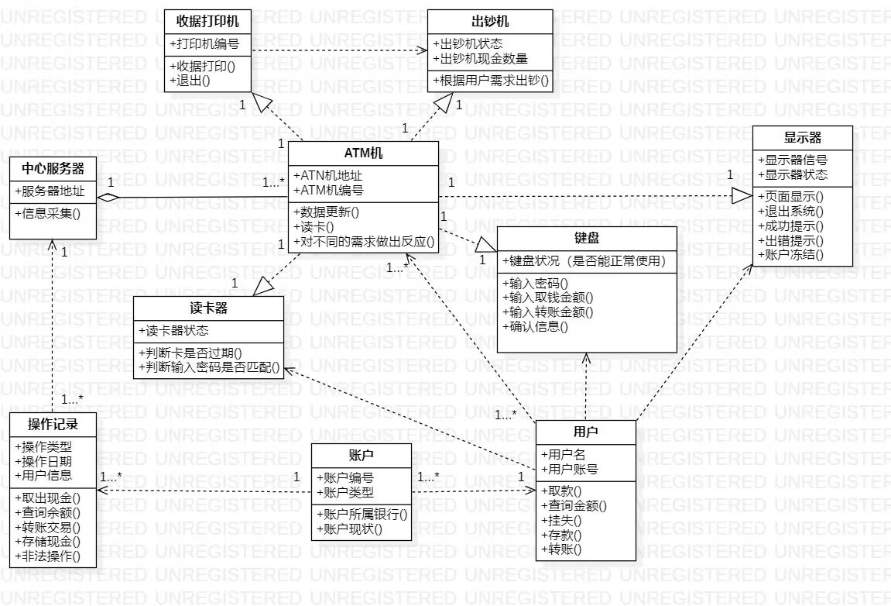

张三在ATM机上顺利完成了取款操作，过程包括插入银行卡、输入密码、选择取款服务、输入金额、等待现金吐出、确认交易成功并打印收据，最后取出卡片，整个流程体现了ATM系统用户界面与后台服务器的有效交互和数据同步。

GPT: TP=3 FP=0 FN=7 P=1 R=0.3

GLM: TP=8 FP=0 FN=2 P=1 R=0.8

QW: TP=3 FP=1 FN=7 P=0.75 R=0.3

AUG: TP= FP= FN= P= R=

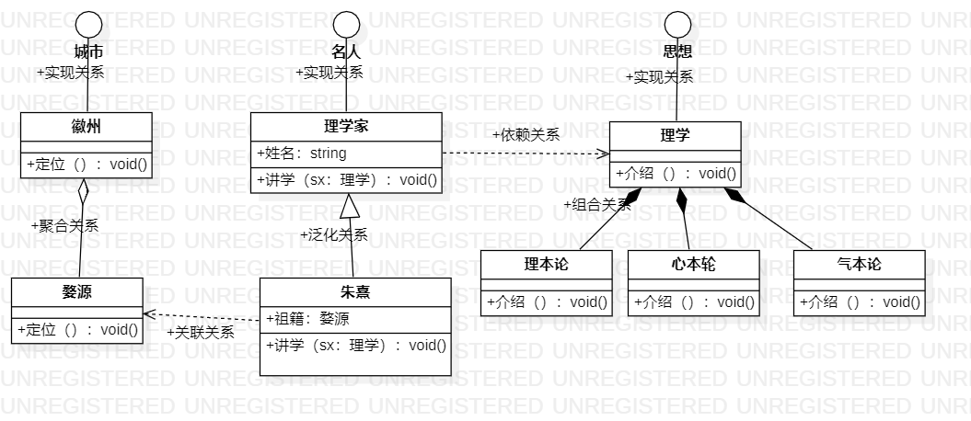

朱熹，徽州理学大师，以其在理学领域的深入研究与教育实践而著称，他的心本论强调内心修养以达到道德完善，气本论探讨气的普遍存在与影响，其理论贡献深刻影响了后世，并培养出众多杰出人才。

GPT: TP=4 FP=1 FN=4 P=0.8 R=0.5

GLM: TP=5 FP=0 FN=3 P=1 R=0.63

QW: TP=4 FP=0 FN=4 P=1 R=0.5

AUG: TP=5 FP=0 FN=3 P=1 R=0.63

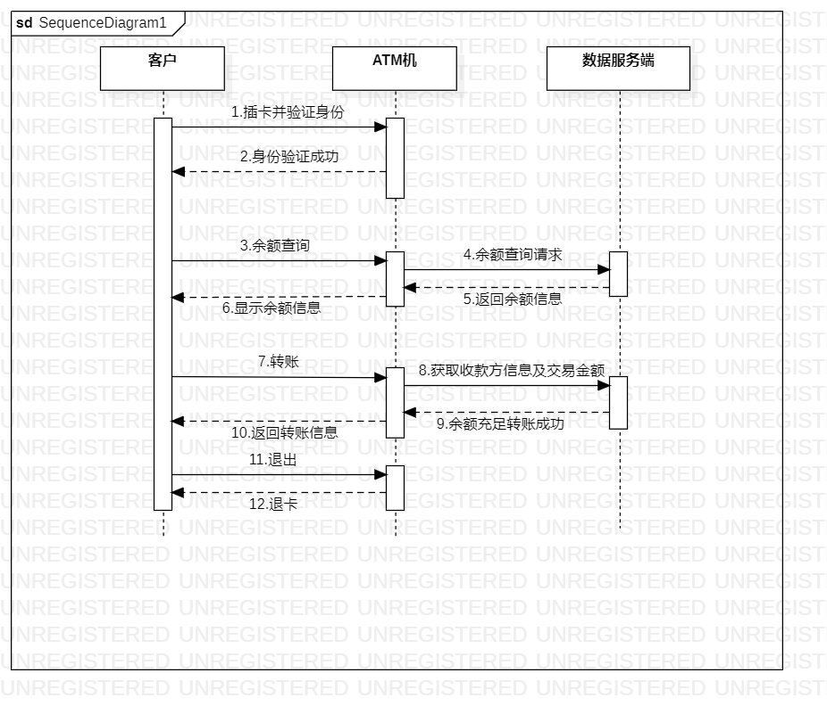

在典型的银行操作场景中，客户通过ATM机进行取款，整个流程涉及客户插入银行卡、通过数据服务端验证身份、选择取款服务、输入金额，服务端检查余额并处理交易，最终ATM机吐出现金并打印收据，直至客户取卡离开，这一系列交互确保了ATM服务的安全与高效。

GPT: TP=10 FP=12 FN=5 P=0.45 R=0.67

GLM: TP=9 FP=8 FN=6 P=0.53 R=0.6

QW: TP=10 FP=14 FN=5 P=0.42 R=0.67

AUG: TP=11 FP=6 FN=4 P=0.65 R=0.73